四川省第五人民医院户外标识制作项目需求清单
序号 | 项目点位 | 标识具体文字 | 场景图 | 规格（单位:m) | 整体面积（单位：㎡) | 材质工艺 | 报价（元）
1 | 商业街院区慧德商厦楼宇标识 | 四川省第五人民医院康复医学科  请上三楼 | 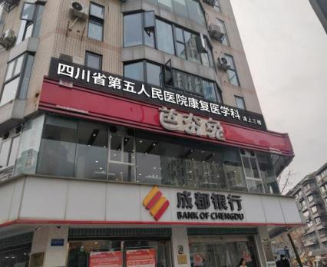  （文字：四川省第五人民医院康复医学科请上三楼） | 12.2*1.1 | 1.32 | 文字部分：箱体为不锈钢激光雕刻成型及围边，表面为国产乳白色亚克力透光板，发白光。  背面：304不锈钢钢材，根据结构安全计算钢材壁厚。  基层：铝方通喷工行灰漆/工行灰铝塑板雕刻。  辅料：电路，线管、切割片、焊条、密封胶、定时器开关等。
2 | 商业街院区发热门诊标识 | 发热门诊 | 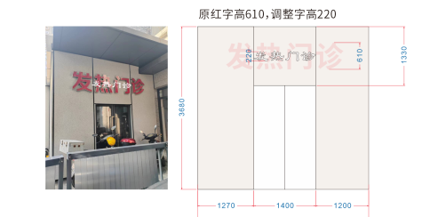  （文字：发热门诊） | 1.4*0.22 | 0.308 | 文字部分：箱体为不锈钢激光雕刻成型及围边，表面为国产乳白色亚克力透光板，发白光。  辅料：电路，线管、切割片、焊条、密封胶、定时器开关等。
3 | 羊马院区户外楼宇标识1 | 四川省第五人民医院羊马院区 | 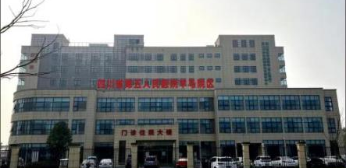  （文字：四川省第五人民医院羊马院区） | 25*2 | 50 | 文字部分：箱体为不锈钢激光雕刻成型及围边，表面为国产乳白色亚克力透光板，发光。  龙骨钢架：304不锈钢钢材/铬钢，根据结构安全计算钢材壁厚。  基层支架：304不锈钢钢材/铬钢。  辅料：电路，线管、切割片、焊条、密封胶、定时器开关等。
4 | 羊马院区户外楼宇标识2 | 四川省第五人民医院羊马院区 | 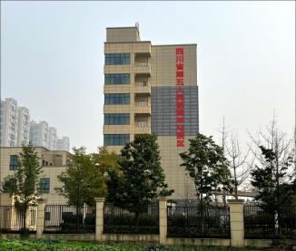  （文字：四川省第五人民医院羊马院区） | 1.2*16 | 19.2 | 文字部分：箱体为不锈钢激光雕刻成型及围边，表面为国产乳白色亚克力透光板，发光。  基层支架：304不锈钢钢材/铬钢。  辅料：电路，线管、切割片、焊条、密封胶、定时器开关等。
合计

